SPOZNAVANJE OKOLJA 1. razred

Učni sklop: ZIMA | Učna enota: PONOVIM
Učni cilji:
- Učenci ponovijo, utrdijo in v novih situacijah uporabijo pridobljeno znanje.

Učne metode:  - verbalno tekstualna – razlaga, razgovor, pripovedovanje, poslušanje, poročanje, grafično delo, branje, pisanje, opazovanje  - izkustveno učenje – igra, praktično delo | Učne oblike:  - skupinska
Učni pripomočki: spletni kviz Kahoot
POTEK UČNE URE
Potek dela in opis dejavnosti:
Izvedba učne ure ponavljanja usvojenega učnega sklopa poteka s pomočjo kviza, ki sem ga pripravila s pomočjo aplikacije Kahoot. V šolski uri si otroci najprej pogledajo kratek filmček, nato pa se med seboj pomerijo v znanju o letnem času »zima«. Kviz poteka v obliki sodelovalnega učenja in so otroci razdeljeni v heterogene skupine po štiri (sodelovalno, raziskovalno učenje). Vsaka skupina ima svojo mobilno napravo (telefoni, tablice), s pomočjo katere skušajo v spletni učilnici, kar se da hitro in pravilno odgovarjati na zastavljena vprašanja. Vprašanja v vsaki skupini berejo učenci, ki že tekoče berejo.
Refleksija dela:
Učenci pri reševanju pokažejo veliko mero motivacije in tekmovalnosti, ki ju spremlja dobra volja in pozitivna naravnanost.

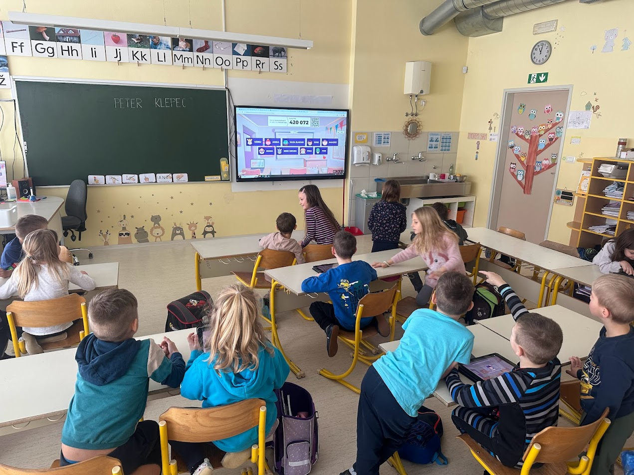
Slika 1 – reševanje kviza
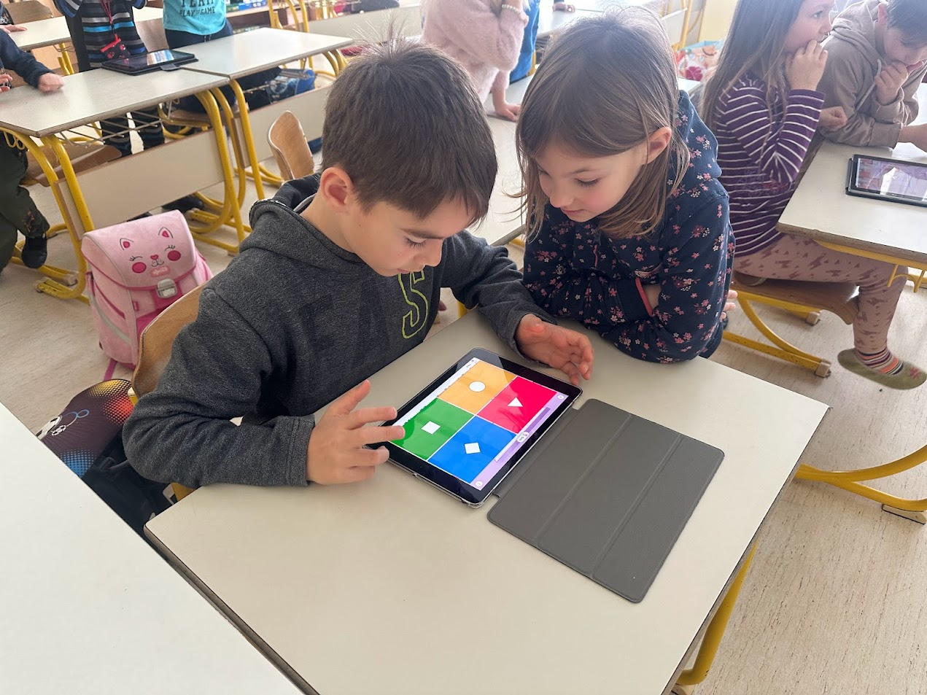
Slika 2: reševanje kviza
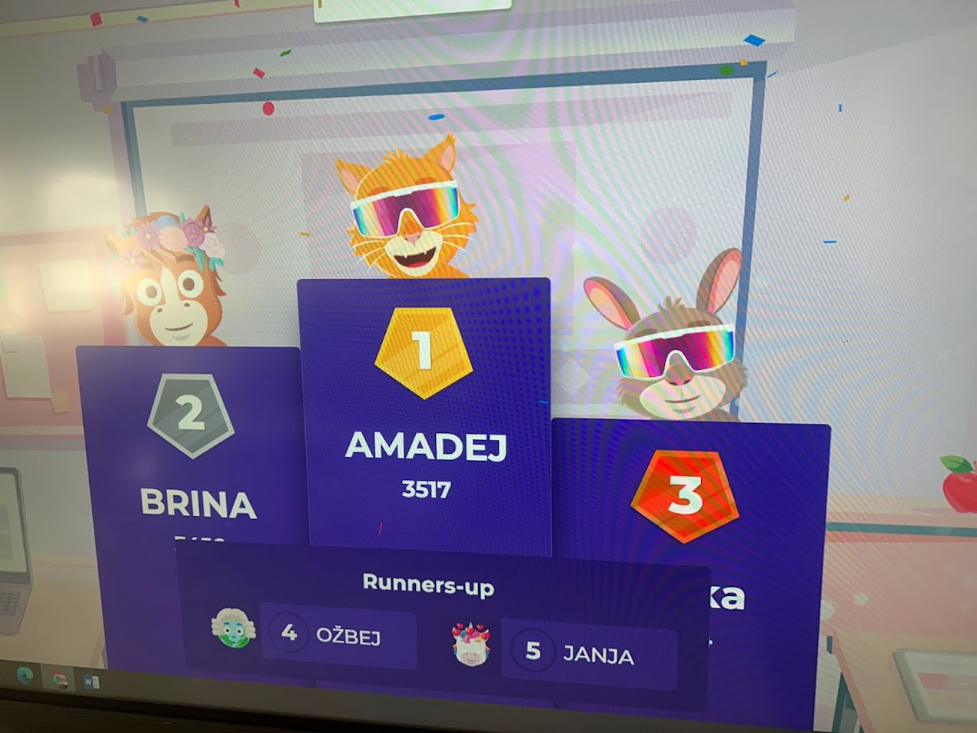
Slika 3: rezultati
VIR: osebni arhiv, 2024

